EritreaLive intervista Mauro Valeri, “Il Generale Nero”: Domenico Mondelli tra Eritrea e Italia
Pubblicato da Marilena Dolce
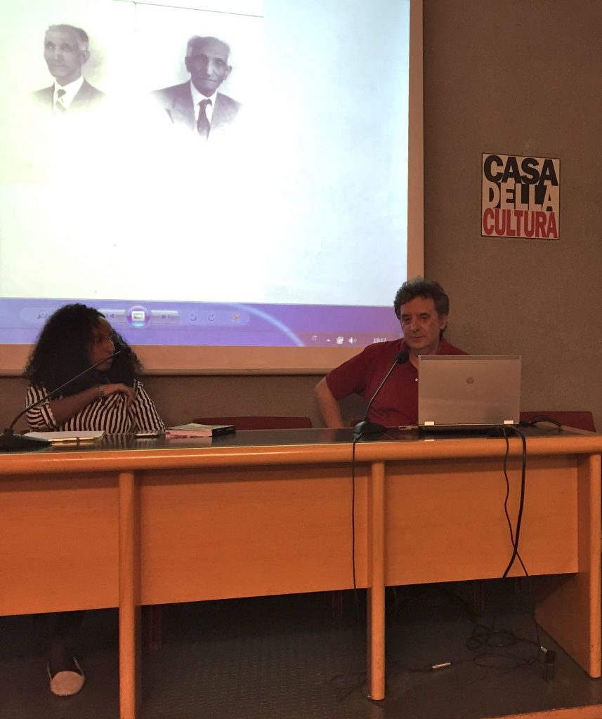
“Il Generale Nero”, Domenico Mondelli: bersagliere, aviatore e ardito – di Mauro Valeri, Odràdek Edizioni, 2015

EritreaLive intervista Mauro Valeri

“Il Generale Nero”, vita e storia di Domenico Mondelli.

Il Generale Nero di Mauro Valeri, un bel libro, un saggio che si legge come un romanzo.

Il racconto avventuroso della vita di Wolde Selassie, nato in Eritrea nel 1886 che otto anni dopo, al suo arrivo in Italia, diventerà Domenico Mondelli.
Sullo sfondo della vita di Domenico Mondelli la storia d’Italia e della colonia eritrea.
Il padre di Domenico, Attilio, militare di carriera, combatte ad Adua. Dalla sua relazione con una donna del luogo nasce Domenico, figlio in affido, che porterà con sé in Italia, pur senza ammetterne la paternità.
Domenico, accolto affettuosamente dalla famiglia parmense, è avviato ben presto alla carriera militare per continuare la tradizione e per avere la cittadinanza italiana, come servitore della patria.
Tutta la vita di Domenico si svolgerà nell’esercito, tra scuola militare e battaglioni di cui sarà comandante. Prima del fascismo il colore della sua pelle non gli impedisce di avanzare di grado e comandare italiani.
Domenico è un valoroso italiano nero, apprezzato e amato anche dalle donne italiane, relazioni che spezzano un altro tabù.
Il Generale Nero passerà la vita in divisa, bersagliere, ardito, aviatore.
Combatte in Libia e, durante la prima Guerra Mondiale, sorvola i cieli con gli aeroplani della nascente Aeronautica Militare.
Si mantiene a distanza dall’intricata politica italiana in Africa Orientale.
Quando le leggi fasciste contro neri e meticci diventano dure, Domenico continua per la sua strada, cittadino italiano, riconosciuto dal padre, nel 1927, sul letto di morte.
Non più figlio di NN ma di Attilio Mondelli. Non più nato genericamente in Africa o Abissinia ma ad Asmara.
Finalmente, per l’anagrafe, è meticcio cioè figlio di un genitore di sangue italiano, garanzia non da poco per un futuro che si mostra difficile.
Domenico Mondelli spenderà tutta la vita per raggiungere, con eleganza e leggerezza, traguardi importanti: carriera, riconoscimento, benessere economico e sociale.
Nel 1974, poco prima della morte il Presidente della Repubblica Giuseppe Saragat, gli conferirà il titolo di Grande Ufficiale, “onorificenza per lunghi e segnalati servizi nelle carriere civili e militari”. Onore al merito al Generale di Corpo d’Armata Domenico Mondelli.
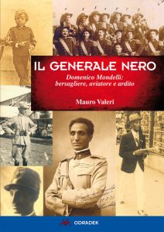
Questa la trama, ne parliamo con l’autore, Mauro Valeri.
Chi è “Il Generale Nero”?
Mi occupo da più di dieci anni della storia degli italiani neri e la storia di Domenico Mondelli rientra in quest’ambito. Scrivo le storie di cittadini italiani con la pelle scura che hanno vissuto in Italia dall’unità fino agli anni ’60, a parte un libro su Mario Balotelli…
Com’è venuto a conoscenza della storia di Domenico Mondelli?
La storia di Domenico Mondelli l’ho ricostruita mentre stavo lavorando su un altro meticcio, Michele Carchidio, famoso perché è il primo meticcio riconosciuto ufficialmente nel 1894.
Michele Carchidio ha più o meno l’età di Domenico Mondelli. Ho trovato le lettere inviate ad amici e parenti nelle quali scriveva: “Io non ce l’ho fatta, Domenico Mondelli sì”, alludendo alla lotta di Domenico contro le discriminazioni.
Ero interessato a capire chi fosse Domenico Mondelli. Ho avuto fortuna perché a Roma ho incontrato la nipote che aveva conservato il materiale dello zio, così ho potuto lavorare con fonti di prima mano.
Che Italia è quella in cui vive Mondelli, dai primi anni del ‘900 sino agli anni ’70?
Un’Italia multietnica, multiculturale e multireligiosa, con un’interruzione durante il fascismo che ha provato a raccontare un’Italia ariana.
Io penso che l’Italia sia e sia stata un paese multietnico. Questa è la storia che dovremmo riscoprire, non quella dove siamo tutti bianchi. Bisognerebbe capire meglio cos’è successo e quali sono state le ripercussioni, perché Mondelli dovrà lottare contro le discriminazioni per riuscire ad abbatterle, anche dopo il 1945.
Quando iniziano le discriminazioni a scapito dei militari?
Nel 1935, prima delle leggi razziali, il fascismo emana circolari nelle quali scrive che un italiano nero o meticcio non può comandare un italiano bianco. Non si capisce perché, visto che i quattro ufficiali neri e meticci che avevano combattuto nella Prima Guerra Mondiale erano stati tutti decorati. È così che iniziano le discriminazioni tra militari, dividendoli in italiani, neri, meticci. Quello che succede è un cambiamento culturale.
La forza di Mondelli, dice Michele Carchidio, è essersi sempre opposto con coraggio alla discriminazione.
Come quando gli bloccano gli avanzamenti di grado nella carriera militare?
Sì, da tenente colonnello a colonnello. Lui però fa tre ricorsi, contro Mussolini, e li vince tutti e tre. Ogni volta che vince il fascismo ne annulla la vittoria. Lui ricorre nuovamente e avanza, una specie di gioco dell’oca fino alle leggi razziali del 1936, a quel punto Mondelli si defila, esce di scena.
Domenico Mondelli figlio, forse, di Attilio che lo porta in Italia pur senza riconoscerlo. A volte però i figli eritrei nati da italiani erano riconosciuti…
Certo, c’erano storie di riconoscimenti. Nel libro parlo di un ragazzo che si chiama Del Corso, un meticcio che muore nella Prima Guerra Mondiale, figlio di un uomo italiano vissuto in Eritrea che ne ha sposato la madre e l’ha riconosciuto.
Prima del fascismo queste storie sono normali e accettate. I primi segnali negativi arrivano negli anni ’20 quando, dopo la guerra, c’è una chiusura verso le coppie miste. Anche se, proprio in Eritrea, durante il fascismo c’erano ancora molte coppie miste.
Le donne eritree accettavano queste situazioni more uxorio perché rientrava nella loro cultura, non era un’imposizione…
È vero. Il problema però è stato negare la cittadinanza ai figli. Con la legge del 1940 i meticci nati dopo questa data non potevano più essere italiani. Questa è stata la vigliaccata che ha distrutto un’intera generazione di ragazzi. Una sconfitta, nel senso che anche se le relazioni esistevano, i figli non potevano più essere italiani.
Però ci sono le eccezioni. Giorgio Pollera, medaglia d’oro alla memoria, mette in difficoltà il fascismo chiedendo di essere italiano.
Giorgio, figlio di Alberto Pollera?
(ndr, Alberto Pollera, funzionario governativo in Eritrea ha sei figli da due donne eritree. Si opporrà alla legge contro le unioni miste e alla negata cittadinanza per i figli nati da tali unioni)
Sì, e in punto di morte, nel 1939, sposerà la seconda moglie.
La legge del 1940, abolita solo nel 1947 fa perdere un’intera generazione. Questo deve far riflettere. L’Italia fascista ha voluto chiudere con i meticci e poi si è faticato a riaprire. Penso ai molti ragazzi somali non riconosciuti, un peso che ha offuscato la scelta precedente al fascismo, quando i matrimoni misti non erano un problema.
Perché, oggi, un eritreo dovrebbe leggere questo libro e perché un italiano?
Per entrambi perché c’è stato un momento di vita comune tra eritrei e italiani, nel bene e nel male ma anche nel bene. Personaggi come Mondelli sono l’unione. Lui eritreo insegna agli italiani che il colore della pelle diverso e essere nati in Eritrea non significano niente.
Anche questo un insegnamento del collegio militare?
Per i militari non importava il colore della pelle ma l’amor di patria. Potevi amare sia l’Italia sia l’Eritrea, entrambe patrie. L’insegnamento dovrebbe essere questo.

